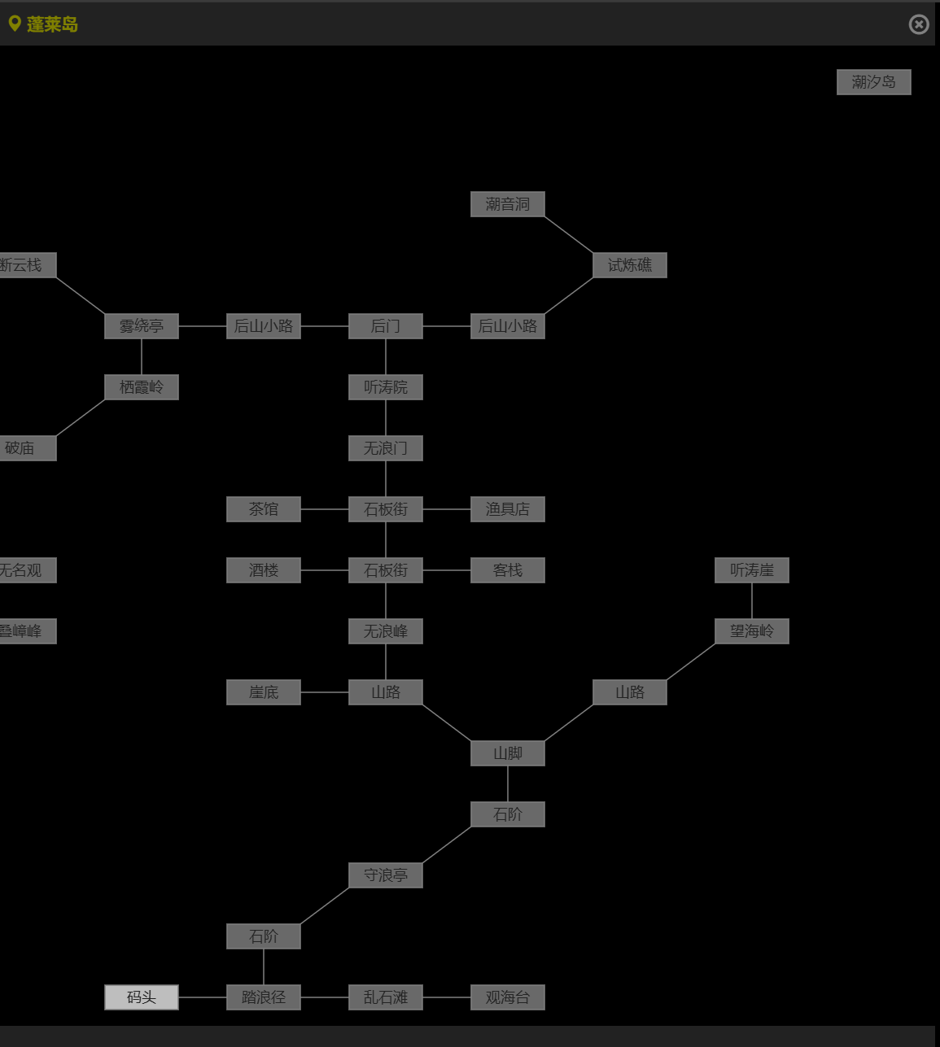
蓬莱岛禁地
推荐先做相信线
回廊亭在试炼礁继续向前
找沈算之对话拿玉簪
去破庙进暗道，到门主房内摸梳妆台
对话姜隐月选相信
然后去观海台钓鱼（推荐满星黄钓竿加绿鱼饵，30效率）
钓到潮信鱼后去蓬莱岛内渔具店卖了
接下来再回来观海台钓第二条
第二条去无浪门内练功场找姜卫，点学习
之后去会客厅找姜隐月对话拿海图
最后来码头对话船夫出海（500金）
路上需要使用海图，没海图这里会死
到达雾隐岛上后，有迷雾debuff（-100%命中）
可以凌波跑，躺尸可以清迷雾buff直接杀蛇，到森林后互动得到鱼符，山洞等下再来
回去找姜隐月对话，得到无浪门弟子令牌
继续找渔夫出海，到山洞，互动攀爬，
荡秋千（需要6次以上荡秋千），期间不要点击跳上去，撞开山洞门
互动，插入无浪门弟子令牌，得到道具后，找姜隐月对话
再找姜婆婆对话，回到姜隐月开启秘境(秘境可重复进入，奖励一天只有一次)
去听涛崖，跳下去
路上记得搜索，可以获得残页或者装备，套装6件套(开山斧应该在这获得)
石碑需要一颗完美宝石插入（可以拿不要的黄宝石插入）
推荐先插入左边，先拿观山增加挖矿效率
完整相信线需588黄金，可拜师无浪门，开启秘境，请量力而行

此外，再拿完鱼符，拜师以后，若对观山和临水没有需求，可以选择等第二天刷新，直接做不相信线，需要打死姜隐月，拿到海图
然后拿残缺令牌去找你需要的门派弟子兑换相应的门派令牌
机关术——丐帮
观气术——武当
浩然气——华山
普渡——峨眉
赏罚论——杀手
见禅心——少林
齐逍遥——逍遥
然后上岛，流程和相信线上岛一样
可获得拜师无浪门外加进阶残页，需676黄金

不推荐直接先做不相信线，只能拿到残页，不能拜师，需588黄金

不相信线可无限次重复完成，获得不同进阶残页，相信线完整完成后，不可再开启

